УДК 631.15:519.8(476.6)
ИССЛЕДОВАНИЕ ВЛИЯНИЯ ОСНОВНЫХ
ФАКТОРОВ ПРОИЗВОДСТВА НА ЭФФЕКТИВНОСТЬ
ФУНКЦИОНИРОВАНИЯ АГРОПРОМЫШЛЕННЫХ
ПРЕДПРИЯТИЙ
И.Г. Ананич, Т.Н. Изосимова
УО «Гродненский государственный аграрный университет»,
г. Гродно, Республика Беларусь

(Поступила в редакцию 04.06.2010 г.)

Аннотация. В данной работе с помощью методов кластерного анализа построена многомерная классификация агропромышленных предприятий Гродненской области по уровню обеспеченности ресурсами. На основе полученных групп проведено исследование влияния основных факторов производства на эффективность функционирования хозяйств.
Summary. The summary Multidimensional classification of the agroindustrial enterprises of the Grodno region by level of security is constructed by resource by means of cluster analysis methods in the given work. On the basis of the received bunches research of influence of major factors of effecting on efficacy of functioning of economy is carried out.

Введение. Продовольственная безопасность относится к основным приоритетам экономической политики государства, следовательно, формирование эффективного агропромышленного производства, обеспечивающего потребности населения в продуктах питания, удовлетворяющего спрос перерабатывающих отраслей промышленности, а также потребности экспорта в сельскохозяйственном сырье и готовых продуктах, является ее стратегической целью. Однако проблемы экономического роста тесно переплетаются с проблемами рационального использования ресурсов, закономерностями развития страны в целом и отдельных ее отраслей. В связи с этим анализ эффективности использования основных производственных ресурсов агропромышленными предприятиями представляется весьма актуальным.
Цель работы. Используя методы кластерного и регрессионного анализа, необходимо построить многомерную классификацию предприятий агропромышленного комплекса Гродненской области по уровню обеспеченности ресурсами, а также провести исследование влияния основных факторов производства на эффективность их функционирования.
Материал и методика исследований. Прежде чем приступить к решению рассматриваемой задачи, познакомимся с методами, которые использовались.
Для анализа имеющихся данных в плане разбиения предприятий на группы применялся один из методов кластерного анализа. Как известно, кластерный анализ хорошо зарекомендовал себя в различных областях при решении задач, связанных с разбиением данных на однородные группы по неким признакам и выявлением взаимосвязей внутри этих групп.
Методы кластерного анализа делятся на иерархические и неиерархические. Кроме того, они содержат множество подходов и алгоритмов [1, 2, 3, 4].
На первом этапе исследования статистических совокупностей использовался иерархический метод: строилась дендограмма, которая позволила в графическом виде представить разделение выбранных для исследования предприятий на кластеры. Иерархические методы в пакете Statistica представлены средством Joining (tree clustering) [5].
Чтобы получить более конкретную информацию о производственно-экономических показателях, для каждого кластера далее использовался итеративный метод k-средних.
Метод k-средних применяется в тех случаях, когда существует представление относительно числа кластеров k. В этом случае строится k кластеров, расположенных на, возможно, больших расстояниях друг от друга. При этом процесс классификации начинается с задания некоторых начальных условий, таких как количество образуемых кластеров, порог завершения и так далее, которые влияют на результат и длительность процесса классификации. Кластеризация этим методом в пакете Statistica выполняется средством K-means clustering [5].
Чтобы оценить влияние основных факторов производства на эффективность функционирования сельскохозяйственных предприятий, для каждого кластера с помощью регрессионного анализа далее установлена зависимость производства валовой продукции от количества и качества сельскохозяйственных угодий, обеспеченности трудовыми ресурсами и основными производственными фондами.
Результаты исследований и их обсуждение. Для успешного решения наиболее острых проблем агропромышленного комплекса необходимо, прежде всего, обновление, наращивание и эффективное использование производственного потенциала сельского хозяйства. Эффективная деятельность сельскохозяйственных предприятий предполагает наличие современной материально-технической базы, квалифицированных трудовых ресурсов, а также земли – главного средства производства. Рациональное использование указанных факторов производства в значительной степени определяет результативность функционирования сельского хозяйства и его отдельных отраслей.
На основании фактической информации за 2009 год авторы попытались количественно оценить влияние каждого из указанных выше факторов на конечные результаты сельскохозяйственного производства.
На первом этапе исследования проводилась классификация хозяйств по следующим показателям: балл сельскохозяйственных угодий, фондовооруженность труда, площадь сельскохозяйственных угодий, затраты труда на 1 га. Для этого использовались различные алгоритмы кластерного анализа.
Сначала к предварительно нормализованным показателям применялись иерархические алгоритмы. Оказалось, что из большинства возможных правил построения кластеров наиболее эффективным способом является комбинация метода Варда и задание близости между объектами способом «Манхэттенское расстояние». Полученная в результате дендограмма показала, что с точки зрения обеспеченности основными ресурсами все хозяйства Гродненской области хорошо делятся на три группы, которые включают в себя достаточное для исследования количество объектов.
Дальнейший анализ проводился с помощью метода k-средних. Разбиение хозяйств выполнялось на три кластера с точки зрения уровня ресурсообеспеченности. Для сравнения полученных в результате групп использовались графики средних значений соответствующих характеристик каждого кластера (рисунок 1).
Анализируя графики, можно отметить, что выделенные группы предприятий существенно отличаются друг от друга. Например, вторая группа предприятий характеризуется средней фондовооруженностью труда. Кроме того, принадлежащие этому кластеру предприятия являются крупными по своим размерам и имеют высокое качество сельскохозяйственных угодий.
Предприятия третьей группы – это относительно небольшие хозяйства. Площадь сельскохозяйственных угодий этой группы примерно в два раза меньше аналогичного показателя второй группы. С точки зрения обеспеченности трудовыми ресурсами предприятия третьего кластера находятся в более привилегированном положении. Это подтверждают затраты труда на единицу земельной площади, которые являются самыми высокими именно по этой группе предприятий.
Что касается предприятий первого кластера, то они являются довольно крупными по земельной площади. Например, средняя площадь сельскохозяйственных угодий по первой группе предприятий составляет 7276 га, что лишь на 3,7% меньше соответствующего показателя для второй группы. Однако предприятия этой группы отличаются самой низкой фондовооруженностью и трудообеспеченностью. Наконец, у предприятий первого кластера самые неплодородные сельскохозяйственные угодья.
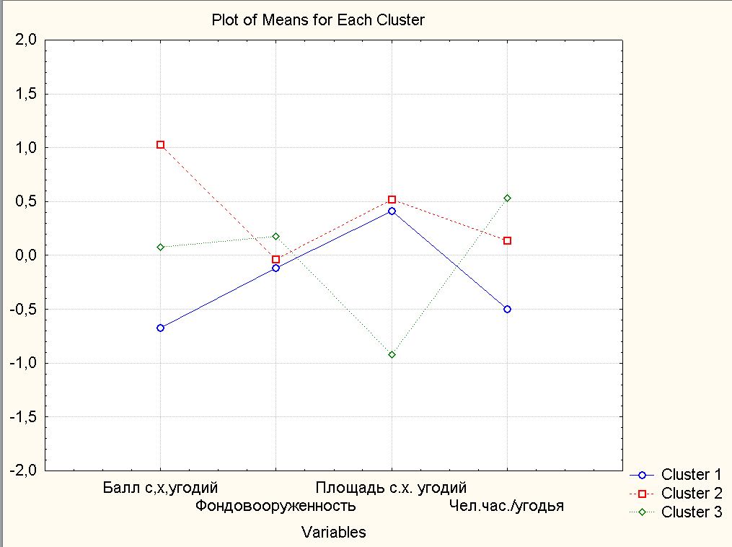
Рисунок 1 – Графики средних значений показателей
обеспеченности ресурсами для кластеров
Более подробно каждый из кластеров охарактеризован в ниже приведенной таблице.

Таблица – Группы предприятий по уровню обеспеченности основными ресурсами
Показатели | Кластеры
 | 1 | 2 | 3
Количество предприятий | 65 | 39 | 51
Площадь сельскохозяйственных угодий, га | 7276 | 7557 | 3835
Количество работников, чел | 301 | 413 | 216
Фондовооруженность, млн. руб. | 78,0 | 89,1 | 120,4
Балл сельскохозяйственных угодий | 28,1 | 36,2 | 31,7
Затраты труда на 1 га, чел.- час. | 84,8 | 111,2 | 124,4
Прибыль (убыток), млн. руб. | – 470 | 450 | – 263
Валовая продукция в сопоставимых ценах:  - на 100 га сельскохозяйственных угодий, млн. руб.  - на 1 млн. руб. стоимости основных фондов, млн.  - на 1 работника, млн. руб.  - на 1 чел.-час, тыс. руб. | 162,6  0,502  39,3  19,2 | 283,5  0,571  51,9  25,5 | 220,2  0,451  39,2  17,7
Уровень рентабельности, % | – 5,1 | 2,5 | – 3,8
Подводя итог рассуждениям, приведенным выше, отметим, что хозяйства второго кластера лучше всего обеспечены ресурсами. Напротив, предприятия, отнесенные к первой группе, имеют дефицит некоторых из них.
Из таблицы следует, что предприятия, которые лучше обеспечены ресурсами, имеют более высокие экономические показатели. Например, только предприятия второй группы имеют положительный средний уровень рентабельности. Кроме того, у хозяйств этого кластера наиболее высоким является производство валовой продукции в расчете на единицу земельной площади, трудовых ресурсов и основных фондов. Не случайно в нее попали такие известные предприятия, как СПК «Октябрь-Гродно» и СПК «Прогресс-Вертилишки» Гродненского района. Эти хозяйства на протяжении многих лет добиваются высоких производственно-экономических показателей, являются флагманами белорусского агропромышленного комплекса.
Для определения количественного влияния рассматриваемых факторов на конечные результаты сельскохозяйственного производства авторами были получены соответствующие корреляционные модели. Отметим, что расчет однотипных моделей выполнялся для каждого кластера в отдельности.
Итак, найдены следующие уравнения регрессии:
Y₁ = – 4100.5 – 0.071X₁ + 153.4X₂ + 0.352X₃ + 7.29X₄, R = 0.87;
Y₂ = – 4293 – 0.105X₁ + 125.5X₂ + 0.405X₃ + 8.04X₄, R = 0.94;
Y₃ = – 7749 – 0.493X₁ + 267.3X₂ + 0.055X₃ + 17.98X₄, R = 0.84.
Здесь приняты следующие обозначения:
Y_{1,} Y_{2 ,}Y₃ – валовая продукция по первому, второму и третьему кластерам, соответственно, млн. руб.;
X₁ – площадь сельскохозяйственных угодий, га;
X₂ – качество сельскохозяйственных угодий, баллов;
X₃ – стоимость основных фондов, млн. руб.;
X₄ – затраты труда, тыс. чел. – час.
На основании полученных результатов можно сделать вывод, что дальнейшая концентрация сельскохозяйственного производства экономически себя не оправдывает. Это подтверждают отрицательные коэффициенты регрессии при переменной X₁. Хозяйства должны добиваться увеличения производства валовой продукции за счет повышения технической оснащенности сельскохозяйственного производства. Например, предприятиям второй группы для получения прироста валовой продукции в объеме 0,405 млн. руб. необходимо увеличить стоимость основных фондов на 1 млн. рублей. Немаловажное значение имеет также улучшение обеспеченности сельскохозяйственных предприятий трудовыми ресурсами (коэффициенты регрессии при переменной X₄ положительны). Вместе с тем следует отметить, что предприятия не всегда рационально используют имеющиеся ресурсы. Например, при увеличении затрат труда на 1 чел.–час хозяйства первой группы получат дополнительно валовой продукции на сумму 7,29 тыс. руб. Вместе с тем предприятия этой группы в среднем производят 19,2 тыс. руб. валовой продукции на 1 чел.–час.
Заключение. Построенная классификация хозяйств Гродненской области на основании кластерного анализа позволяет выявить дифференциацию предприятий АПК по уровню обеспеченности ресурсами, а также дать необходимые рекомендации для повышения эффективности их функционирования.
ЛИТЕРАТУРА
- Ананич, И.Г. Оценка эффективности использования ресурсов на основе кластерного анализа //Ананич И.Г., Изосимова Т.Н. Сельское хозяйство – проблемы и перспективы: Сб. науч. тр.: под ред. В.К. Пестиса. – Гродно: ГГАУ, 2009. – Т.1. – С. 217-223.
- Мандель, И.Д. Кластерный анализ / И.Д. Мандель. – М.: Финансы и статистика, 1981. – 133 с.
- Мандель, И.Д. Многомерный статистический анализ в изучении экономических процессов. – Вестник статистики. –1986. – №5. – С.28–36.
- Хайтун, С.Д. Наукометрия.– М.:Наука, 1983.–320 с.
- Электронный учебник по системе STATISTICA [Электронный ресурс]. – Режим доступа: http://www.statsoft.ru/home/textbook/modules/stcluan.html

